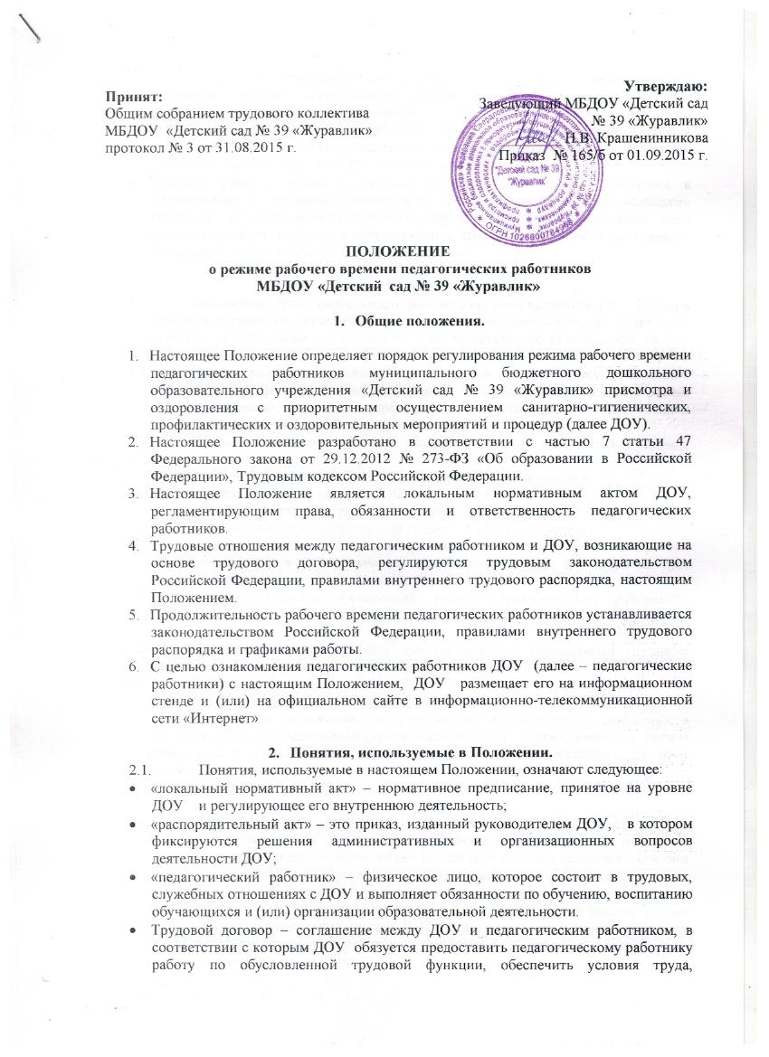

предусмотренные трудовым законодательством и иными нормативными правовыми актами, содержащими нормы трудового права, локальными нормативными актами, своевременно и в полном размере выплачивать педагогическому работнику заработную плату, а педагогический работник обязуется лично выполнять определённую этим соглашением трудовую функцию, соблюдать действующие правила внутреннего трудового распорядка.
- Рабочее время – время, в течение которого педагогический работник в соответствии с правилами внутреннего трудового распорядка и условиями трудового договора должен исполнять трудовые обязанности, а также иные периоды времени, которые в соответствии с законами и иными нормативными правовыми актами относятся к рабочему времени.

- Права и обязанности сторон:
  - Нормальная продолжительность рабочего времени воспитателей – 36 часов в неделю, старшего воспитателя – 36 часов в неделю, инструктора по физической культуре на 0,25 ставки – 9 часов в неделю, музыкального руководителя на 1,25 ставки – 30 часов в неделю
  - Режим работы воспитателей определяется 10,5-часовым пребыванием воспитанников при 5-дневной рабочей неделе (52,5 часа работы в неделю), режим рабочего времени педагогов определяется с учетом выполнения каждым воспитателем педагогической нагрузки в течение 36 часов в неделю.
  - Режим 36-часовой рабочей недели каждым воспитателем может обеспечиваться путем:
1) воспитатели, имеющие нагрузку 1,0 ставки – 36,0 часов в неделю;
2) воспитатели, имеющие нагрузку 0,92 ставки – 33,12 часа;
3) воспитатели, имеющие нагрузку 0,73 ставки – 26,28 часа;
4) воспитатели, имеющие нагрузку 0,46 ставки – 16,56 часа в неделю.
  - Работодатель имеет право оперативно в зависимости от конкретной кадровой ситуации в учреждении переводить воспитателей на любой из трех возможных режимов отработки 36-часовой рабочей недели.
  - Продолжительность ежедневной работы педагогических работников определяется графиком работы, который утверждается распорядительным актом ДОУ.
  - Продолжительность рабочего дня воспитателей определяется графиком сменности, который утверждается руководителем ДОУ.
  - Работодатель обязан вести учёт рабочего времени, фактически отработанного каждым педагогическим работником.
  - Составление расписания непосредственной образовательной деятельности для педагогических работников (кроме воспитателей) осуществляется с учётом рационального использования их рабочего времени. При наличии перерывов больше двух часов может предусматриваться компенсация в зависимости от длительности перерывов в виде доплаты в порядке и на условиях, предусмотренных Положением об оплате труда.
  - Периоды временного приостановления работы ДОУ в связи с подготовкой к новому учебному году, по причине проведения ремонтных работ и в иных случаях, считаются для педагогических работников рабочим временем, если они не совпадают с отпуском. Руководитель ДОУ вправе привлекать педагогических работников к методической, организационной работе, к выполнению хозяйственных работ, не требующих специальных знаний (мелкий ремонт, уборка группы, работа на территории, охрана ДОУ и др.) в пределах установленного для каждого педагогического работника рабочего времени с сохранением установленной заработной платы.
  - Работа педагогических работников в выходные и нерабочие праздничные дни запрещается, за исключением случаев, предусмотренных Трудовым кодексом Российской Федерации.
3.12. Привлечение педагогических работников к работе в выходные и нерабочие праздничные дни производится с их письменного согласия, в случае необходимости выполнения заранее непредвиденных работ, от срочного выполнения которых зависит в дальнейшем нормальная работа ДОУ.
3.13. Привлечение педагогических работников к работе в выходные и нерабочие праздничные дни оформляется распорядительным актом ДОУ.
3.14. Работа в выходной и нерабочий праздничный день оплачивается не менее чем в двойном размере.
3.15. По желанию педагогического работника, работавшего в выходной или нерабочий праздничный день, ему может быть предоставлен другой день отдыха.

- Ответственность за нарушение режима рабочего времени
  - Работодатель обязан в соответствии с трудовым законодательством и иными нормативными правовыми актами, содержащими нормы трудового права, коллективным договором, соглашениями, локальными нормативными актами, трудовым договором создавать условия, необходимые для соблюдения педагогическими работниками режима рабочего времени.
  - Педагогическим работникам ДОУ запрещается:
а) изменять по своему усмотрению график работы;
б) удлинять или сокращать продолжительность рабочего времени;
в) покидать рабочее место в рабочее время, за исключением случаев, когда это необходимо для исполнения своих должностных обязанностей;
  - Нарушения трудовой дисциплины, т. е. не исполнение или ненадлежащее исполнение по вине работника возложенных на него трудовых обязанностей, влечет за собой применение дисциплинарного взыскания, а также применения иных мер, предусмотренных ТК РФ.

